# **Памятка по безопасному использованию**

# **газобалонного оборудования в быту**

Баллоны с СУГ (сжиженный углеводородный газ) предназначены для газоснабжения отдельных квартир или других помещений. Большее применение они нашли на дачных участках. Используемые при этом бытовые газовые плиты могут соединяться с одним баллоном (однобаллонная установка) или с двумя баллонами (двухбаллонная установка).

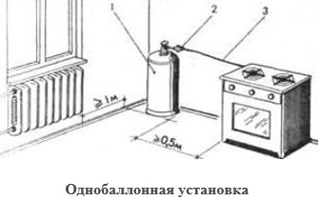 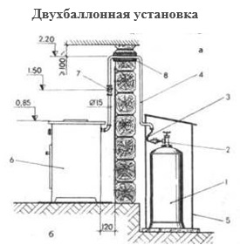

Схемы размещения установок в помещении (однобаллонная) и снаружи в шкафу (двухбаллонная): 1- баллон; 2- редуктор; 3- гибкий шланг; 4- трубопровод подачи газа; 5- шкаф; 6- плита; 7- ввод газопровода; 8- кран.

В первом случае баллон с газом разрешается устанавливать непосредственно в кухне квартиры, а во втором — в специальном ящике на улице.

Двухбаллонные установки крепятся снаружи у стен здания. Кроме общих требований, при монтаже двухбаллонных установок должны быть выполнены и дополнительные условия:

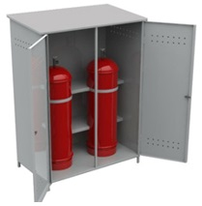— шкаф для баллонов устанавливается не ближе 0,5м от дверей и окон первого этажа и 3м от окон и дверей подвальных и цокольных помещений, выгребных ям, колодцев, погребов и других заглубленных в землю сооружений; при этом он должен быть установлен на прочное несгораемое основание и закреплен к стене здания металлическими скобами или специальными костылями;  
— шкаф изготавливают из листовой стали толщиной 1-1,5 мм и соответствующих уголков, две дверцы шкафа облегчают установку и извлечение баллонов, а для его вентиляции в нижней и верхней частях стенок предусмотрены специальные щели; внутри шкафа также предусмотрены два гнезда для установки в них баллонов, а в задней стене — узел для крепления редуктора.

При газоснабжении квартир, помещений от однобаллонных установок необходимо помнить о следующих требованиях:

— Подвальные и цокольные помещения сжиженным газом газифицировать не разрешается.  
— Баллон должен устанавливаться в легкодоступном для осмотра месте и прочно крепиться к стене специальными хомутами.

— Нельзя устанавливать баллон против топки отопительной печи.  
— Емкость баллона не должна превышать 55 л. при установке в жилых и общественных зданиях и не более 80 л. при установке в производственных помещениях.  
— Баллон следует устанавливать не ближе 1 м от газовой плиты или другого газового прибора, радиатора отопления, печи, электровыключателей и электрических счетчиков. Это расстояние мажет быть уменьшено до 0,5 м., если предусматриваются экранированные баллоны.

— Помещение, где устанавливается баллон, не должно иметь подвала.   
 Пользование однобаллонными установками имеет ряд недостатков: прежде всего, возможны перебои в газоснабжении во время замены баллона на новый; установка баллонов на кухне повышает взрывопожароопасность.

Собственно правила пользования газовыми баллонами

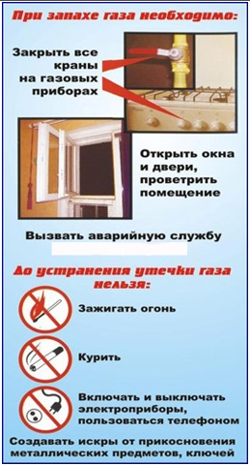— Перед пользованием газовой плиты необходимо проветрить помещение путем сквозняка.  
— Убедиться, что все краны перед верхними горелками и духовым шкафом закрыты. Только после этого можно открыть вентиль на баллоне и кран на газопроводе к плите.  
— Зажженную спичку (или другой источник огня) поднести к горелке, затем открыть кран включаемой горелки, при этом газ должен загореться во всех отверстиях колпачка горелки.  
— Перед розжигом горелки духового шкафа, шкаф следует проветрить путем резкого открытия и закрытия (3-5 раз) створок дверцы духового шкафа. Зажигать горелку духового шкафа необходимо бумажным жгутиком.  
— Во время работы плиты форточка на кухне, в помещении должна быть открыта.   
— Горение газа считается нормальным, если пламя горелки спокойное, голубоватое или фиолетовое.   
— После окончания пользования газом следует закрыть краны перед горелками и на газопроводе. Если баллон расположен в кухне квартиры, вентиль на баллоне закрывается после каждого пользования газовой плитой. Вентиль на баллоне, расположенного во дворе, закрывается на ночь.

Главный вопрос — что делать при запахе газа?   
Только не зажигать спичку!

Ни в коем случае не включать свет (если бы коробка выключателя была прозрачной, можно было бы увидеть, как там при пользовании выключателем проскакивает искра). Надо закрыть вентиль на своей газовой трубе и дальше действуйте по обстоятельствам.

Если сразу понятно, что газ шел из горелки (слабый огонь задуло сквозняком или залило перекипевшим супом), то и последующие действия понятны: не зажигать огня, пока газ не выветрится. Но если источник запаха сразу установить не удалось, надо немедленно звонить в аварийную газовую службу. Лучше это сделать от соседей — на случай, если в телефонном аппарате проскочит искра.

Действия в экстремальных ситуациях

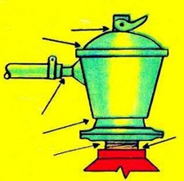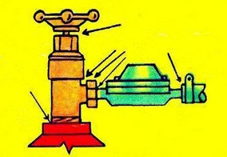Места возможной утечки газа из баллонов

Если нужно найти место утечки, следует воспользоваться старым домашним способом: нанести мыльную пену на подозрительное место. Там, где газ выходит, будут видны пузырьки.

  Если газом пахнет на кухне, первое, что надо сделать — немедленно открыть окна, лучше — устроить сквозняк.

|  |  |
| --- | --- |
| Когда газом пахнет в подъезде, дело сложнее. Тут надо немедленно обратиться за помощью специалистов и проветрить помещение, предупредить жильцов дома об опасности. Пытаться ли самостоятельно искать источник утечки — вопрос сложный. Надо понимать, что с одной стороны промедление усугубляет опасность, а с другой — малейшая искра (звонок, движение лифта и т.д.) может устроить объемный взрыв. | Важно!!! Не следует самому становиться источником газовой опасности. Сквозняк на кухне (который задует огонь конфорки), кастрюля, оставленная на огне без присмотра, простая небрежность и неряшливость (к примеру, грязные конфорки) — это все зависит от потребителя газовых баллонов. |

Надо знать и помнить всегда (!!!), что в баллонах заключена энергия, равная неплохой мине. Поэтому надо ответственно и дисциплинированно соблюдать правила обращения с баллонным газом. Например, держать баллоны в специальном проветриваемом ящике (вне дома) или специальном помещении, причем ни в коем случае не ниже уровня земли (баллонный газ тяжелее воздуха и при утечке собирается в низинах), укреплять баллоны вертикально, а не лежа и не наклонно.

Использованные баллоны следует не накапливать где-нибудь в сарае, а сразу везти на перезаправку, потому что в каждом баллоне остается хотя бы немного жидкого газа, возможны утечки, которые, объединившись, могут дать при наличии искры большой взрыв. И еще — очень важно обойтись без самодеятельности — случайных редукторов, трубочек, а особенно — случайных людей.

Запрещается эксплуатация газовых балонов, выработавших ресурс:

- для баллонов, выпущенных до 2014 года, - сверх установленного 40-летнего срока;

- для баллонов, выпущенных после 2014 года, - сверх установленного 20-летнего срока.

По истечении срока эксплуатации газового баллона заправка его осуществляться не будет, до замены на новый.

Освидетельствование газовых баллонов обязательно не реже 1 раза в 5 лет в специализированных организациях, имеющих лицезию Ростехнадзора.

Газовым хозяйством должны заниматься специалисты.